Nama : Syipaul Wardah
Tugas sesi 3 : aplikasi sederhana untuk menghitung index masa tubuh.
1. Tahap awal :
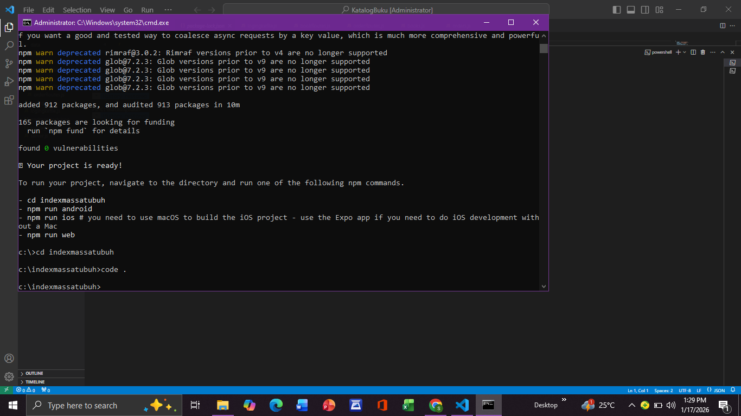
2. Tampilan Awal
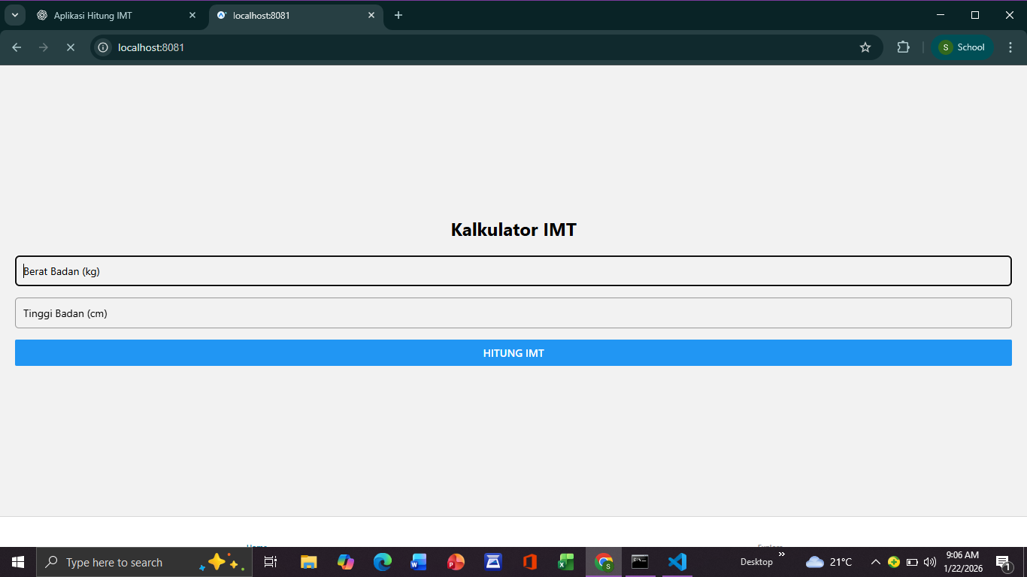

3. input BB dan TB
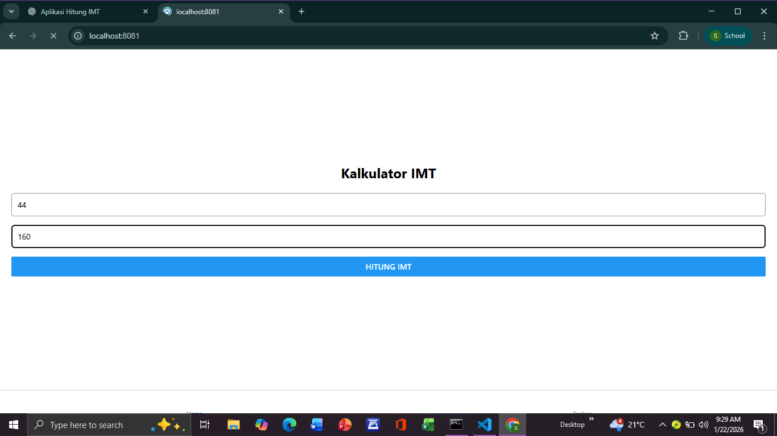
4. Ouput IMT dan kategori
